**Game Design Document *Lost: Isla De Muerta***

**Introduction**

Ada seorang laki-laki pensiunan tentara yang sedang menghabiskan waktu pensiunannya untuk menjelajahi seluruh dunia dengan menggunakan kapal laut pribadinya. Tiba-tiba saat ia sedang menjelajahi kepulauan di dekat perbatasan Afrika dan Eropa, ada angin kencang yang bertiup dari arah depan kapal nya. Tetapi ia mengira itu adalah sebuah tantangan yang diberikan oleh alam sendiri sehingga ia berusaha untuk menerjangnya. Namun ada badai yang sangat kencang muncul dan ombak-ombak yang sangat besar. Tetapi orang tersebut tetap menerjangnya sampai akhirnya ada ombak dengan ketinggian 15 meter. Kapal lelaki tersebut hancur dan tenggelam. Lelaki tersebut juga pingsan karena tenggelam. Waktu ia sadar, ia tidak memiliki apa-apa kecuali pakaian yang ia kenakan, dan juga ia tidak mengenali daerah dimana ia terdampar. Tidak ada orang yang dapat ditemukan oleh dia dan ia juga harus bertahan hidup di daerah yang tidak dikenalinya itu. Dan setelah berkeliling beberapa lama akhirnya ia sadar, rupanya daerah tersebut bukanlah daerah sembarangan, melainkan daerah yang belum di temukan di peta, ia juga menemukan flora dan fauna yang tidak dapat di temukan dimana-mana. Dan saat malam tiba disitu lah ia menemukan rahasia menakutkan yang terdapat di pulau tersebut.

**Character Bios <kervin>**

**Player**

**Gameplay Description <fabian>**

1. Pemain memulai permainan pada hari ke 1 dengan status HP = 100, Hunger = 100 dan Stamina = 100. HP merupakan indikator nyawa pada pemain, Hunger merupakan indikator lapar pada pemain, dan Stamina merupakan indikator tenaga yang dimiliki pemain.
2. Pemain diharuskan bertahan hidup selama mungkin dalam permainan. Pemian dibatasi untuk melakukan 1 aksi setiap turn. Semua *resource* dapat digunakan sesuai dengan fungsinya.

**Artistic Style Outline**

Berikut adalah referensi latar.

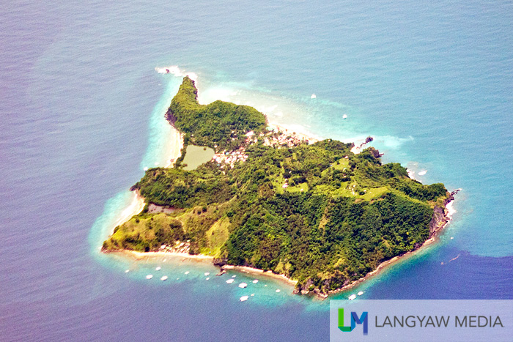

Gambar 1. Referensi pulau

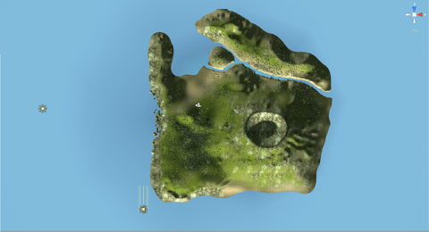

Gambar 2. Referensi pulau

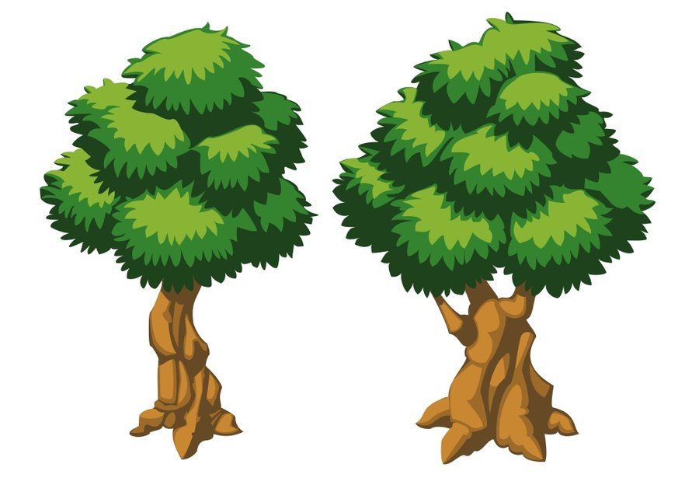

Gambar 3. Referensi pohon

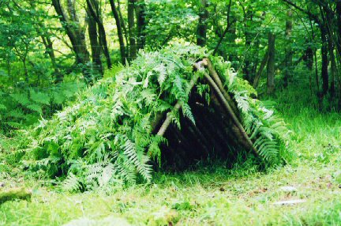

Gambar 4. Referensi tempat perlindungan



Gambar 5. Referensi Api Unggun

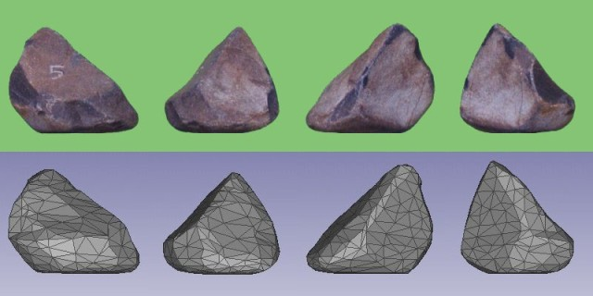

Gambar 6. Referensi batu



Gambar 7. Referensi makanan-1



Gambar 8. Referensi makanan-2

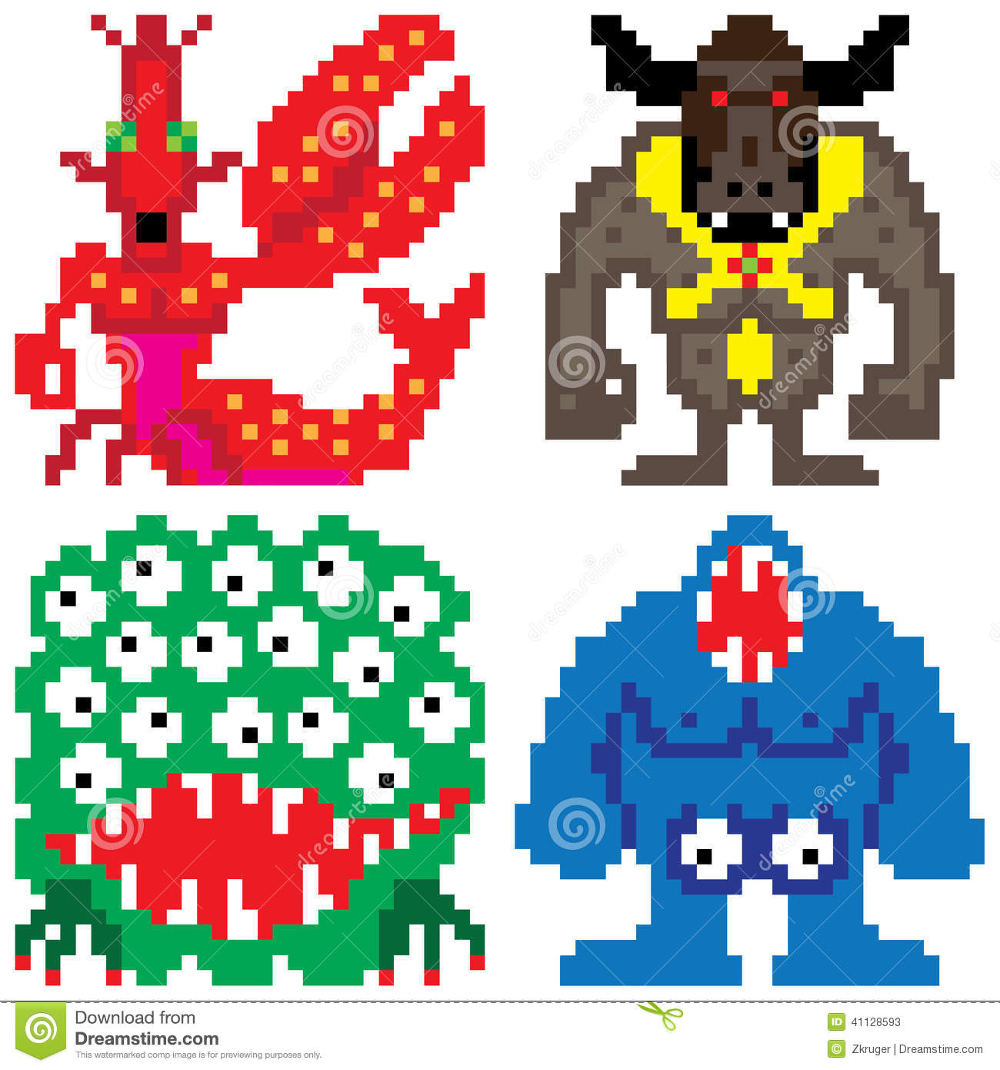

Gambar 9. Referensi monster

**Systematic Breakdown of Components**

Game ini dibuat dengan Unity versi 5. Game ini memiliki fitur lobby untuk membuat atau memasuki *room* untuk memulai permainan. Di dalam *room* tersebut dapat melakukan *save/load data, skip introduction,* dan *skip tutorial*. Game ini tidak memerlukan koneksi Internet ataupun peralatan tambahan seperti joystick.

**Asset Breakdown**

Art Asset

1. Character
2. Player
3. Monster 1
4. Monster 2
5. Latar
6. Pulau
7. Animasi
8. Sprite Player:
9. Player berjalan
10. Player mengambil resource
11. Player menyerang
12. Player mati
13. Sprite Monster 1:
14. Monster 1 berjalan
15. Monster 1 menyerang
16. Monster 1 mati
17. Sprite Monster 2:
18. Monster 2 berjalan
19. Monster 2 menyerang
20. Monster 2 mati

Text Asset

1. Narasi
2. Font: Standar Unity
3. Size: Standar Unity
4. Interface
5. Font: Standar Unity
6. Size: Standar Unity
7. Tutorial
8. Font: Standar Unity
9. Size: Standar Unity

Sound Asset

1. BGM <kervin>
2. SFX
3. Player menyerang
4. Player makan
5. Player melakukan *craft item*
6. Player mati
7. Player memotong pohon
8. Player menghancurkan batu
9. Monster menyerang
10. Monster mati

**Suggested Gameflow Diagram**

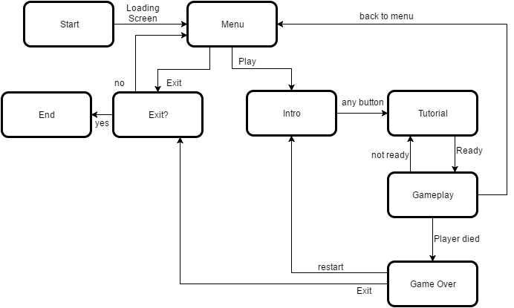

**Suggested Project Timeline <fabian>**

**Additional Ideas and Possibilities <fabian>**